TP Bonnes pratiques Java (Découpage)

Enoncé

Vous disposez d’une application qui calcule des moyennes à partir d’une liste de notes (pour un élève) stockée en bases de données. Fonctionnellement l’application permet de :
- consulter la liste de toutes les notes de l’élève
- ajouter une note (matière, note, coefficient)
- calculer les deux types de moyenne (coefficientée ou pas)

Les données sont stockées dans un SGBD relationnel. Ici le choix s’est porté sur Hsql, SGBD léger écrit en Java. L’application qui vous est livrée utilise une version « mémoire » de Hsql, ce qui signifie qu’il n’y a pas de fichiers de données liés à la BDD et donc que les données ne sont pas conservées entre deux lancements de l’application (c’est le fonctionnement retenu pour le TP). Un fichier jar est nécessaire pour utiliser cette version de Hsql, il se nomme :
hsqldb.jar, on peut le trouver sur internet ici :
http://downloads.sourceforge.net/hsqldb/hsqldb_1_8_0_10.zip?use_mirror=

L’objectif du TP est de reconstruire l’application sans en changer le fonctionnement mais en respectant le découpage en 4 couches : domaine, dao, service et IHM et de vérifier ce découpage

- le nom du TP est decoupage, créer un premier niveau de package nommé decoupage
- récupérer le fichier hsqldb.jar et l’ajouter dans le classpath du projet Eclipse
- créer un sous package nommé _non_decoupe
- récupérer les 3 fichier java (Application, Connexion et Note) et les positionner dans le package decoupage. _non_decoupe
- renommer les import pour supprimer les erreurs Java
- lancer l’application sachant que le main se trouve dans Application.java
- vérifier que l’application fonctionne et qu’elle fait ce pourquoi fonctionnellement elle est prévue. Consulter le code et ses commentaires afin de découvrir la façon dont elle a été décrite
- créer les 4 packages
  - decoupage.data (ou decoupage.metier ou decoupage.domaine)
  - decoupage.persistance (ou decoupage.dao)
  - decoupage.ihm
  - decoupage.service
- commencer par la partie data (ou domaine) en déplaçant la classe Note
- continuer avec la partie dao en déplaçant la classe Connection en supprimant :
  - les static
  - et les try ... catch (pour faire un throws à la place)
- puis créer une nouvelle classe NoteDao qui contient tous appels SQL (attention les méthodes des dao ne sont pas statiques). Modifier la classe application pour que cela fonctionne
- créer la partie service avec une nouvelle classe NoteService qui contient des méthodes qui invoquent les dao. Modifier la classe application pour que cela fonctionne
- finalement migrer la Classe application dans la couche IHM en vérifiant que les appels concernent l’IHM
- vérifier le découpage à savoir que :
  - Note n’appelle pas dao, ihm,service ni les packages sql ou ihm du jdk
  - NoteDao n’appelle pas ihm,service ni les packages ihm du jdk
  - NoteService n’appelle pas ihm ni les packages ihm du jdk
  - Application n’appelle pas dao ni les packages sql du jdk

Pour vous aider, au final on doit obtenir le découpage suivant :
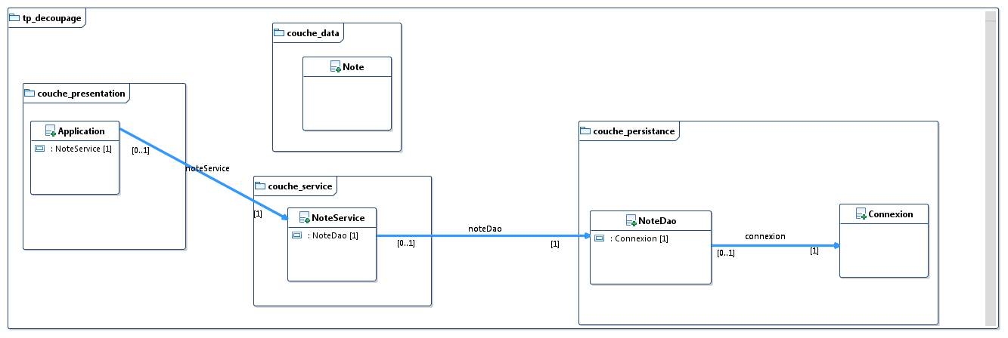

Au final, vérifier que :
- les méthodes non plus de « static »
- les erreurs remontent dans la couche IHM

